Уважаемые потребители, региональный оператор КГУП «ПЭО» напоминает, что существуют ПРАВИЛА ПОЛЬЗОВАНИЯ КОНТЕЙНЕРНОЙ ПЛОЩАДКОЙ, их нарушение усложняет работу перевозчикам и приводит к сбою в графике вывоза ТКО.

**Что нельзя выкидывать на площадки ТКО?**

К **ТКО** (твёрдым коммунальным отходам) **НЕ ОТНОСЯТСЯ** :

- Строительный мусор, образующийся при капитальном ремонте – кирпич, бой кирпича, куски бетона, части снесённых стен, арматура, кровельные покрытия, сухие и разбавленные строительные смеси. Вывоз строительного мусора собственник отходов должен организовать самостоятельно.

- Опасные отходы – батарейки, ртутные градусники, энергосберегающие лампы

- Растительные отходы, образующиеся в процессе содержания зеленых насаждений (ветки, листва, древесные остатки) – они не соответствуют определению ТКО, установленному Законом №89-ФЗ, по основному признаку, так как являются отходами, образованными вне жилых помещений

- Автошины и покрышки

Контейнеры предназначены для твёрдых коммунальных отходов (ТКО) - мусора, который образуется в ЖИЛЫХ ПОМЕЩЕНИЯХ. Это пищевые отходы, бумажная, картонная, полимерная, стеклянная, жестяная тара и упаковка, одежда, текстиль и предметы интерьера.

Мусор, не входящий в состав ТКО, складировать на площадки и в контейнеры ЗАПРЕЩЕНО!

Погрузка таких отходов в мусоровоз ведет к поломке спецтехники и порче емкостей для отходов.

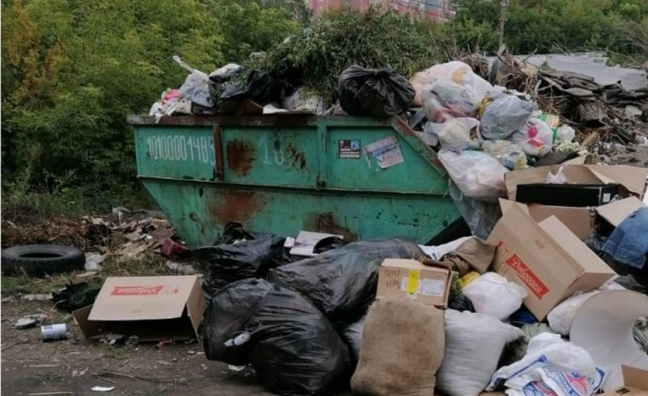Растительные отходы от субботников

(ветки, обрезки кустарников, траву и т.д.)

**не нужно**

выносить на контейнерную площадку в отсек для КГО, и тем более

**нельзя их складировать в контейнеры**.

Что касается строительных отходов, то собственник этих отходов - житель, юрлицо, ИП должен самостоятельно организовать их вывоз, заключив отдельный договор с компанией, имеющей лицензию на обращение с ними.

**Как правильно выбрасывать крупногабаритные отходы (КГО)?**

К КГО (**крупногабаритные отходы) относятся** отходы, потерявшие потребительские свойства в процессе эксплуатации, размером более 0,5 метра в длину: мебель, бытовая техника, отходы от мелкого текущего ремонта (обои, плинтус, бой керамической плитки и др.), размер которых не позволяет их складирование в контейнерах.

КГО можно размещать в отсеки на контейнерных площадках рядом с контейнерами.  
Также, если есть возможность, КГО необходимо складировать в разобранном виде.  
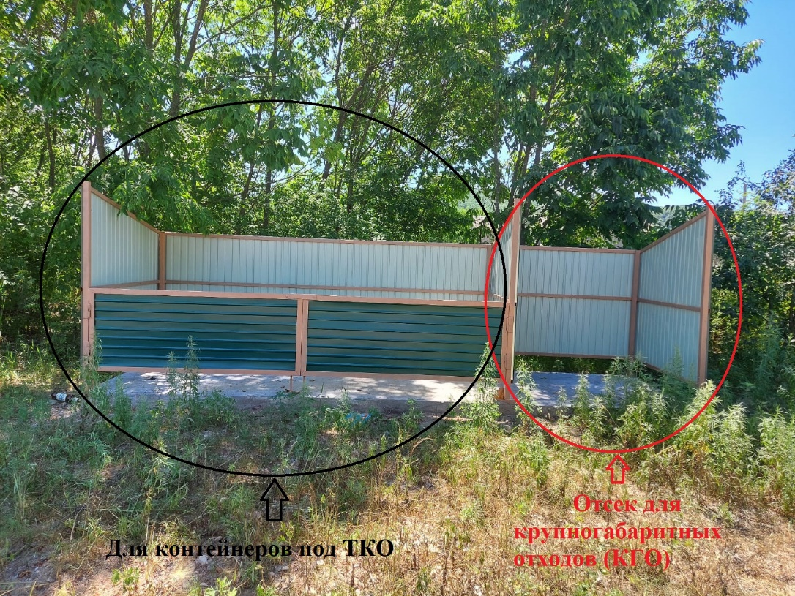

С 1 января 2020 года в Приморском крае работает новая схема обращения с ТКО.

КГУП "Приморский экологический оператор" является единственным государственным предприятием, уполномоченным по законодательству заниматься сбором, транспортировкой, обработкой, утилизацией, обезвреживанием, захоронением и переработкой твердых коммунальных отходов

(официальный сайт <https://spzv.ru>)

Контакты КГУП "Приморский экологический оператор"

Единый справочный телефон по Ольгинскому округу **8 (984) 197 70 37**

НЕ ВЫВОЗ отходов (ТКО и КГО) - диспетчерская: 8(423 )246 72 22

Главный офис расположен по адресу: 690089 Приморский край, г. Владивосток, ул. Тухачевского, д. 48А.

Телефон приемной: 8 (423) 232-56-81, e-mail: spetszavod@bk.ru

Юридический адрес КГУП "ПЭО" (для документации): 690105, г. Владивосток, ул. Бородинская, 28

Почтовый адрес (для корреспонденции): 690105, г. Владивосток, ул. Бородинская, 28

Прием физических лиц (актуализация данных о количестве прописанных и собственниках жилых помещений) ведется в расчетно-кассовом центре (РКЦ) по адресу: г. Владивосток, пр. 100-летия Владивостоку, 57д, 3 этаж.

Телефон: 8 (423) 264-48-60, e-mail: ro@spzv.ru

АБОНЕНТСКИЙ ОТДЕЛ (для подачи заявок на заключение договоров для юридических лиц): Телефон: 8-984-150-19-93, e-mail: zayavka.tko@spzv.ru

Договорная группа КГУП «ПЭО» по обслуживанию юридических лиц: e-mail: dogovor.tko@spzv.ru

Телефоны: 8 (423) 232-56-52, добавочные: 401, 406, 409, 411, 412, 414, 415, 422, 424

8-914-960-34-77 (по вопросам бюджетных организаций)

8-914-320-68-41 (по вопросам небюджетных организаций)

8-914-700-13-50 (WhatsApp договорной группы)

Расчетная группа КГУП «ПЭО» по обслуживанию юридических лиц: e-mail: akt.tko@spzv.ru

Телефоны: 8 (423) 232-56-52, добавочные: 413, 417, 418, 419, 420, 421, 425, 426, 405, 502, 504

8-984-150-27-34

8-914-330-53-92 (WhatsApp расчетной группы)